l'école : la réglure Séyès 34
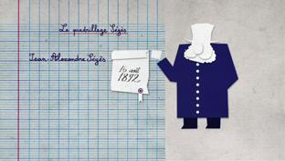
Aujourd'hui, que ce soit en France ou en Allemagne, nous retournons à l'école avec Jeanne Desto. Alors vous__________ votre cahier et votre crayon et on y va !
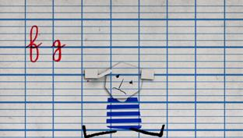
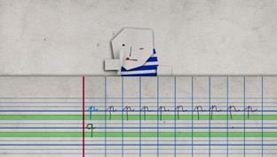
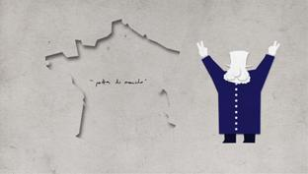
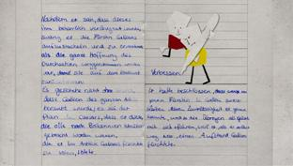
Voici, à droite, un enfant allemand en train d’______________________à écrire. Voyez comme il s’applique ! Voici, à gauche, un enfant français qui fait de même. Bon, regardons ensemble___________ ________________… vous voyez, le lignage n’est pas le même.
L’enfant allemand apprend en première classe sur un cahier avec ce type d’interligne ; il écrit___________________, l’espace pour les tiges et les pattes est bien délimité et les lignes bien séparées. En deuxième classe, même modèle mais les lignes sont un peu plus_________________ ; en troisième classe, l’enfant écrit dans______ ______________et il doit_____________________________seul pour les tiges et les pattes des lettres ; en quatrième classe,____________________________qu’une simple ligne et ces lignes sont très espacées : 10mm entre 2 lignes.
Passons à la France où l’enfant apprend à écrire avec un lignage un peu différent : l’élève___________ _______________ écrire plus grand puis plus petit sur le même lignage. En fin d’école primaire, il va passer à un autre mode de lignage, celui-ci : cela s’appelle le quadrillage Séyès, d’après____________________________________________, Jean Alexandre Séyès qui en a déposé le________________le 16 août 1892 au____________________de Pontoise. En fait, on raconte que ce libraire aurait volé l’idée à deux instituteurs marseillais. Quoiqu’il en soit, c’est lui qui est entré dans l’histoire et surtout dans le_______________________des élèves français, car dès la fin du 19e siècle, une note de l’Education nationale généralise la réglure Séyès pour tous les cahiers français.
La réglure Séyès, ce sont des_____________________de 8mm de côté, avec des lignes horizontales plus_________________et entre 2 lignes plus__________________, 3 interlignes qui délimitent 4 espaces de 2mm chacun. Sur le__________, un______________rouge délimite l’espace strictement réservé aux annotations des professeurs. L’élève apprend donc à caler son écriture dans le premier interligne au-dessus de la ligne accentuée, les tiges des lettres comme le "d" ou le "t" devant arriver au deuxième interligne, tout comme les pattes des lettres comme le "p" ou le "q" devant arriver elles au deuxième interligne sous la ligne accentuée. Voilà, comme ça ! Le quadrillage très strict est censé pousser les élèves à écrire_________________________, et à respecter verticales et horizontales. Bon, si certains se plient sans trop de difficultés à ce formatage, pour d’autres, c’est beaucoup plus compliqué…
Les élèves allemands, eux, continuent à écrire sur leurs pages lignées, mais____________________13-14 ans, ils deviennent de plus en plus libres dans le choix de leur format et beaucoup passent aux petits carreaux qui permettent de caser davantage de texte sur une page. Toutefois, pour les devoirs sur table, les pages des copies auront obligatoirement ces lignes avec une large______________sur le côté pour les annotations du professeur.
En tout cas, une chose est___________ : à Karambolage, nous reconnaissons au premier______________________si une lettre nous arrive d’Allemagne ou de France. L’écriture allemande, moins contrainte, reste plus large, plus "carrée", avec certaines lettres arborant des relents de l’écriture gothique, comme le "r" par exemple. La réglure Séyès, elle, a largement contribué à contraindre et réduire l’écriture française, mais certains____________________________que les fameuses "pattes de mouche" illisibles de beaucoup d’adultes français seraient dues à Monsieur Séyès.

